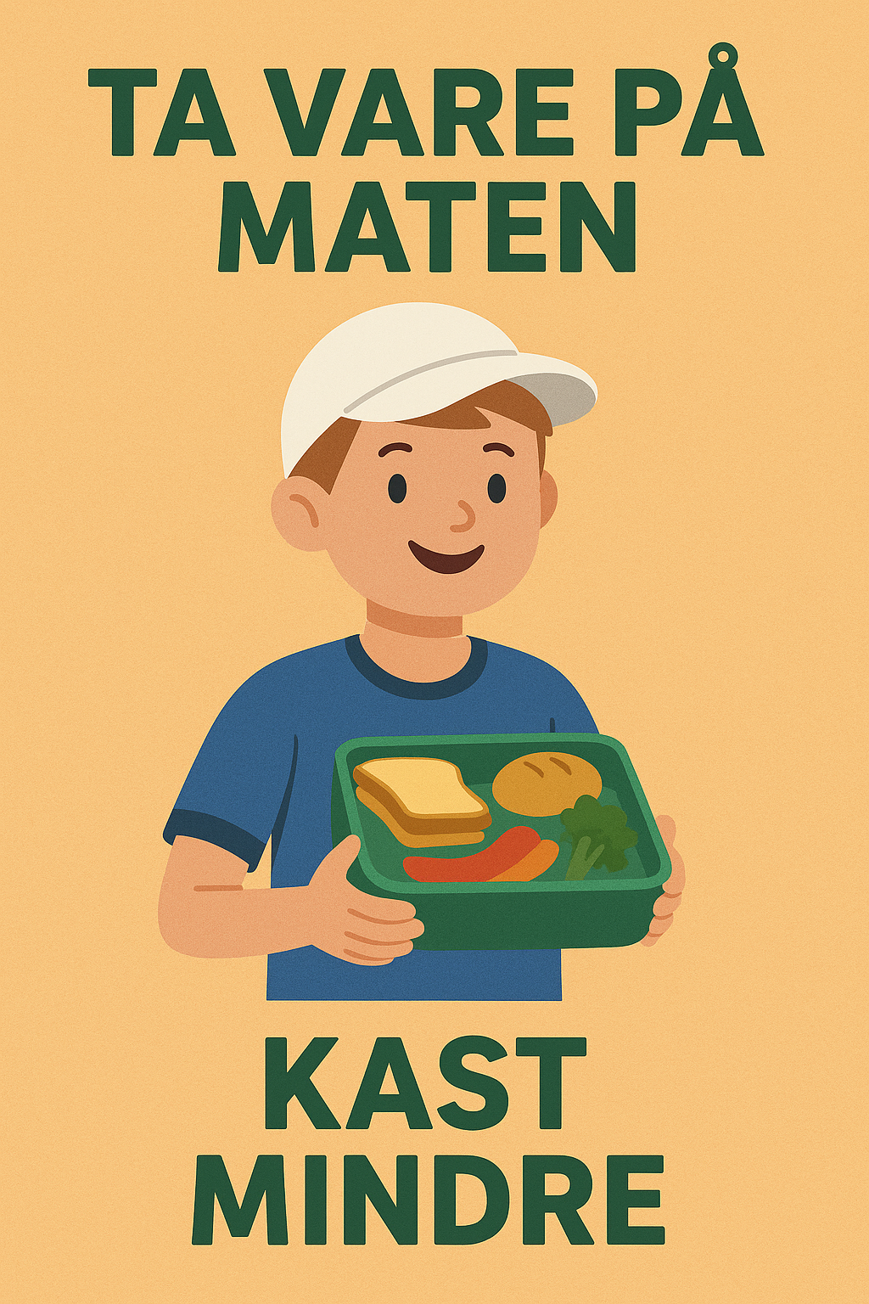LAGÅND MOT MATSVINN!

- Planlegg porsjoner nøye:
- Estimer antall besøkende og tilpass matmengden deretter for å unngå overskudd.
- Bruk forhåndsbestilling og billetter for å få en mer nøyaktig oversikt over antall deltakere.
- Tilby mindre porsjoner:
- Del opp maten i mindre porsjoner for å gjøre det lettere å tilpasse etter hva folk ønsker.
- Ha mulighet for folk å kjøpe "en halv porsjon" eller justere hva de ønsker på tallerkenen.
- Bruk restemat til neste dag:
- Tilbered mat som kan brukes til neste arrangement eller overflødig mat kan doneres til veldedighet.
- Sørg for at mat som er uåpnet og i god stand kan gis videre til lokale organisasjoner som trenger det.
- Komposter matavfall:
- Ha en kompostboks for matavfall. Det kan bidra til å redusere avfall og gjøre arrangementet mer bærekraftig.
- Unngå engangsplast:
- Bruk miljøvennlige alternativer som papirkopper, plastfrie sugerør og gjenbrukbare eller biologisk nedbrytbare emballasjer for mat og drikke.

Hilsen idrettslaget

